**登录联东官网web.lindomsc.com 联东系统-新舱单/进口提货单**

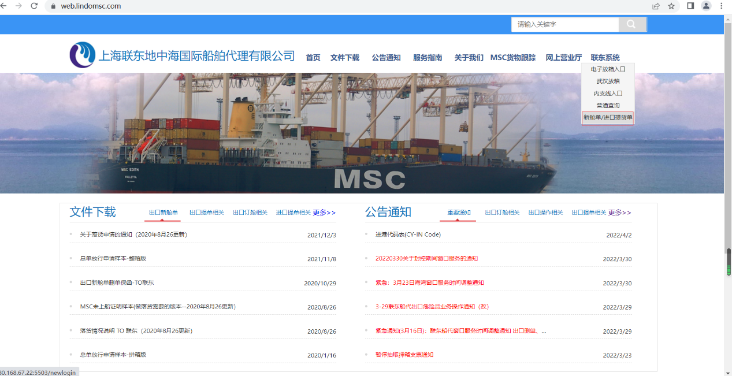

**网上业务系统登录**

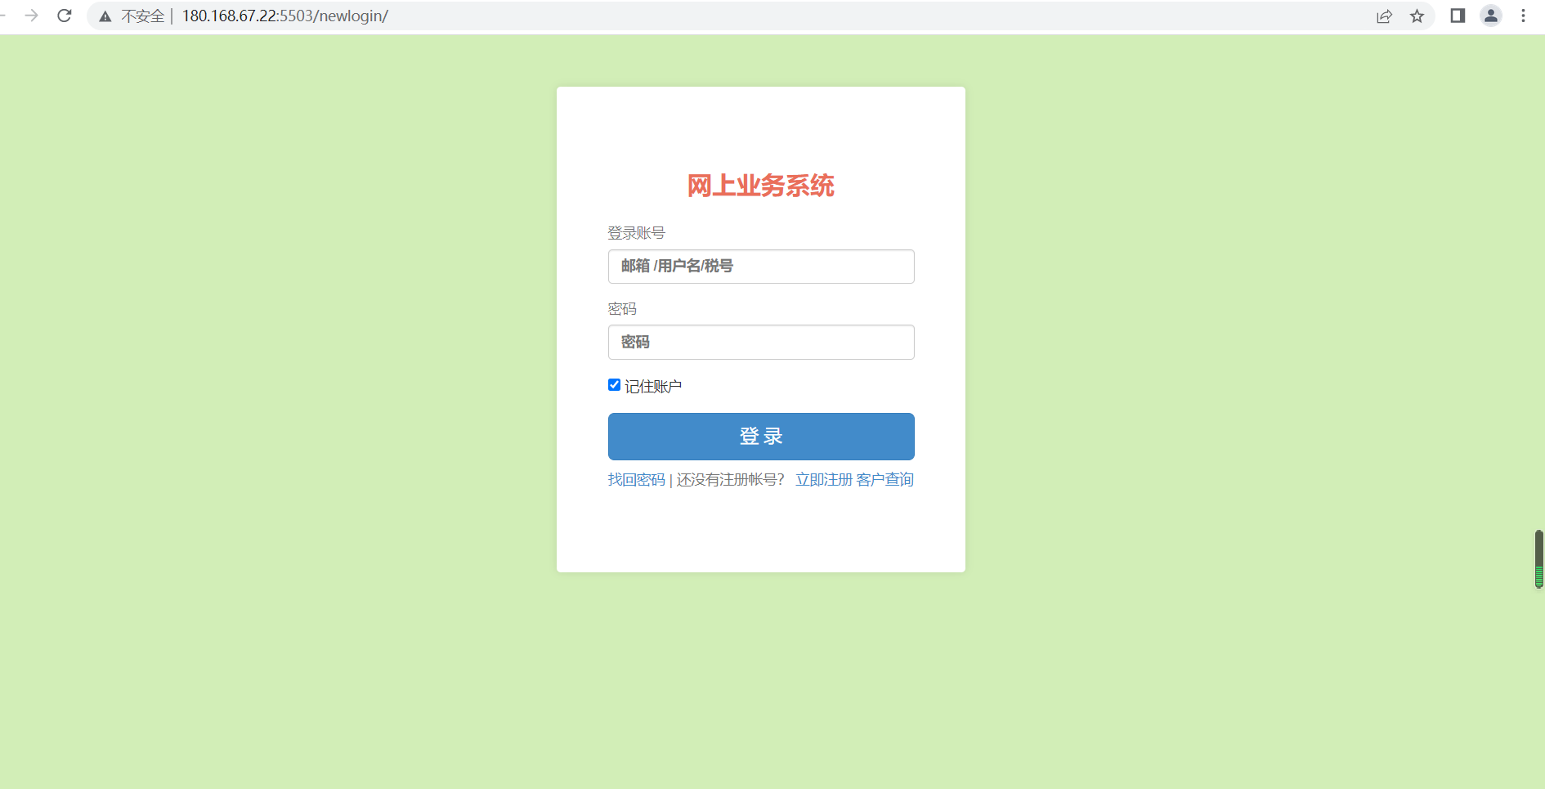

**进口运费开票申请**

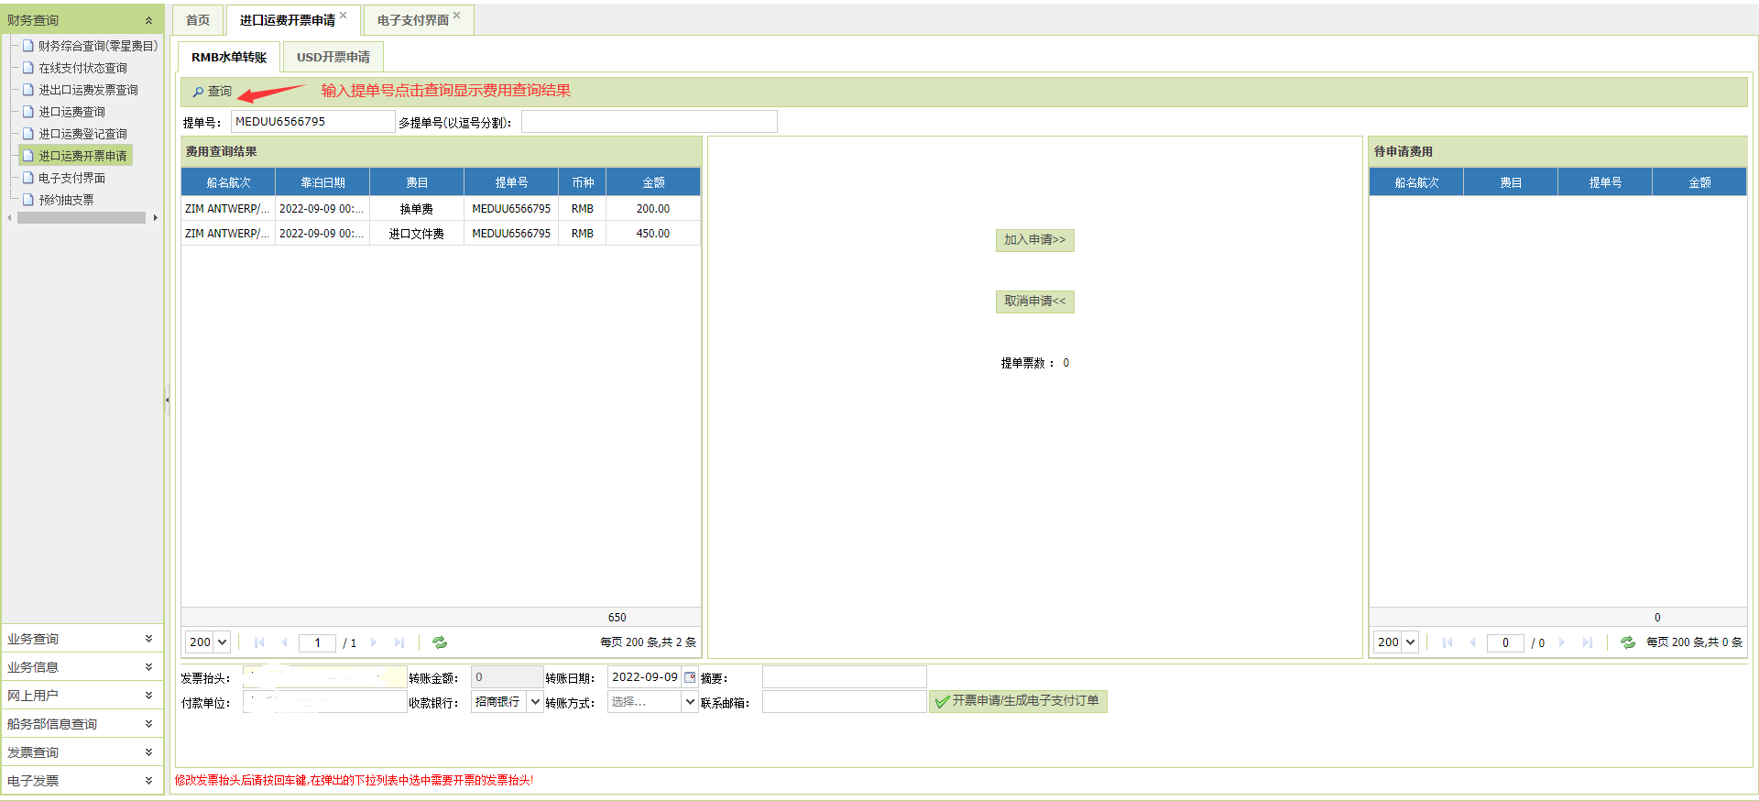转账方式选择在线支付提交开票申请生成电子支付订单

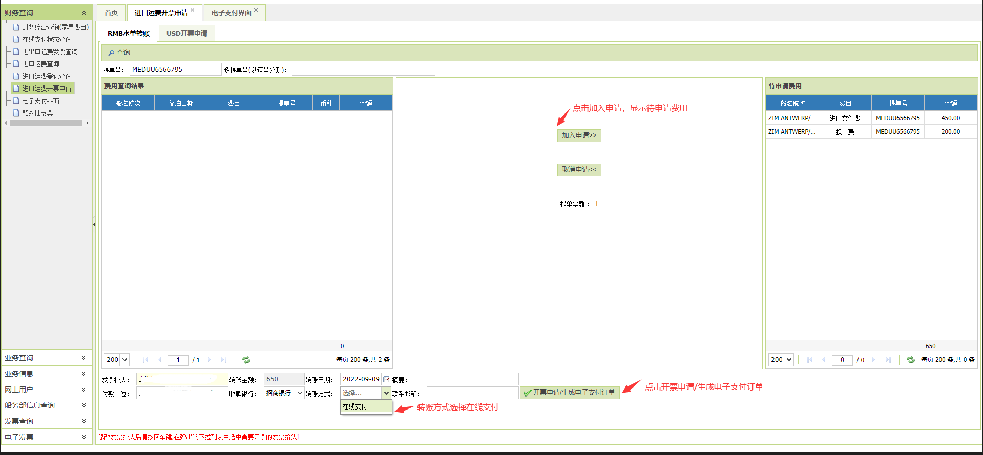

**电子支付付款：** 电子支付界面中付款，具体步骤如下图。

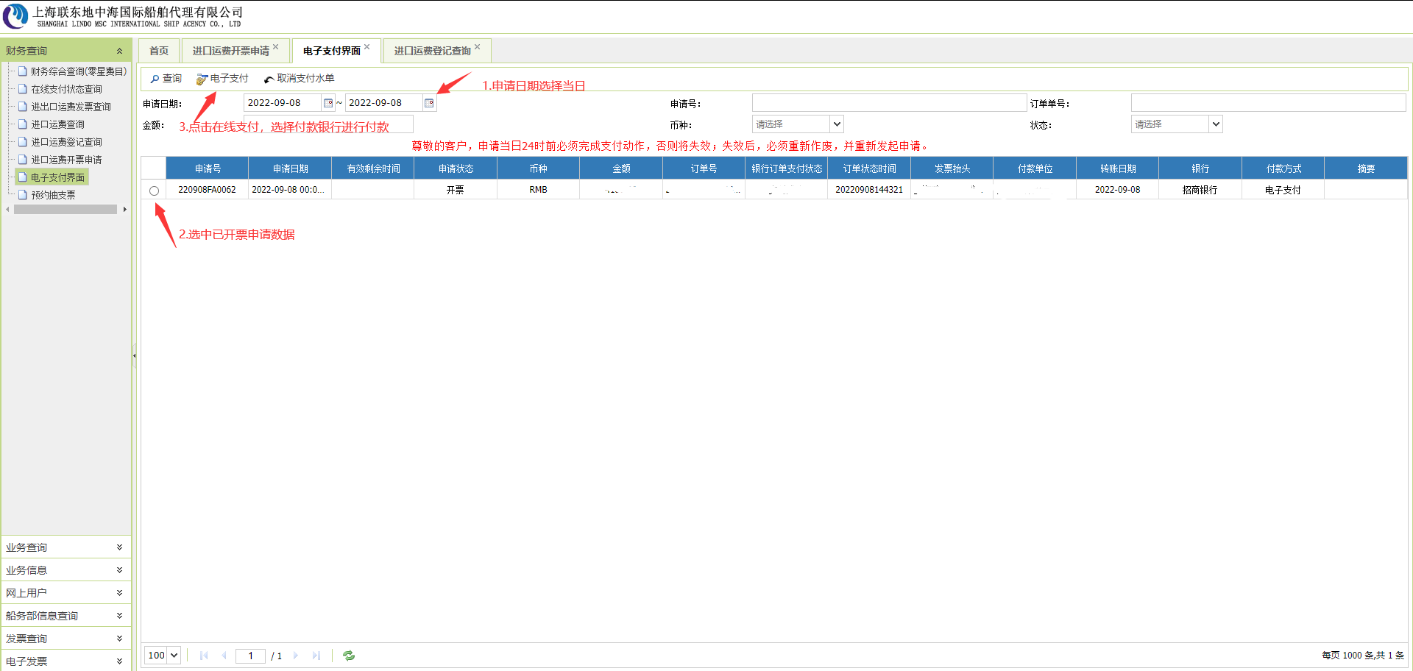

注：开票申请后必须当天付款，如隔天付款需订单作废后重新开票申请

电子支付只能点击一次，需由付款财务操作，如误点或操作失败请作废订单后重新开票申请

**作废订单：**进口运费登记查询

